# 仓库地址

<https://gitee.com/lihuibear/git-study>

# Git安装

[Git - Downloading Package (git-scm.com)](https://git-scm.com/downloads/win)

下载对应版本后,进行安装（安装默认选项安装即可）

## Git配置

进入 Git Bash 控制台 或者 cmd 控制台 输入 全局用户配置

git config --global user.name "lihuibear"

git config --global user.email "lihuibear4@gmail.com"

# Gitee注册

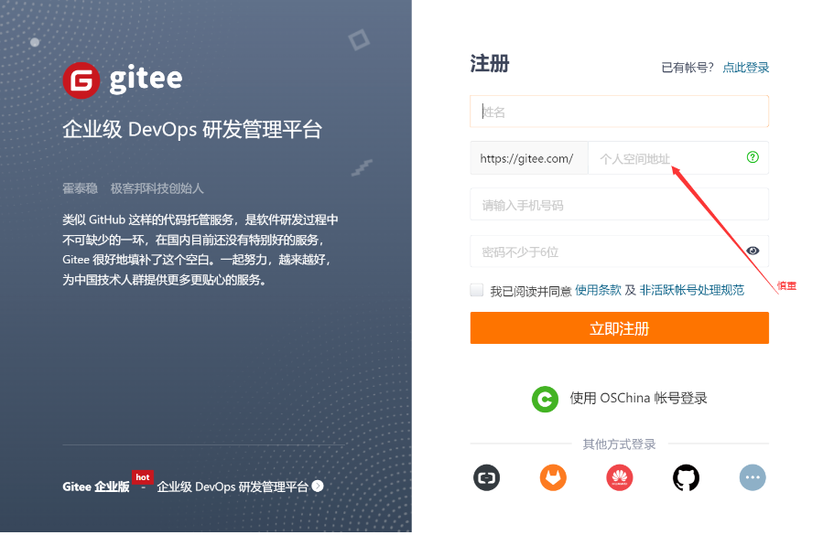

## SSH公钥配置

### 获得公钥文件

进入 Git Bash 控制台 或者 cmd 控制台 输入

ssh-keygen -t rsa -C " [lihuibear4@gmail.com](mailto:lihuibear4@gmail.com)”

C:\Users\lihui\.ssh 找到id_rsa.pub 文件，打开后复制（建议用除windows自带的笔记软件或者编译器打开）

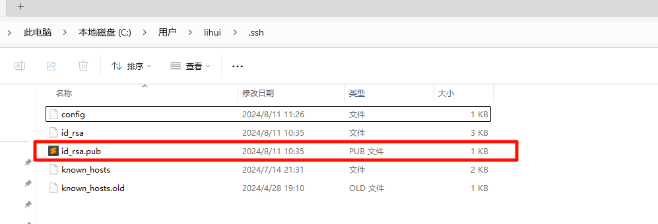

### 配置公钥

在gitee网页下打开

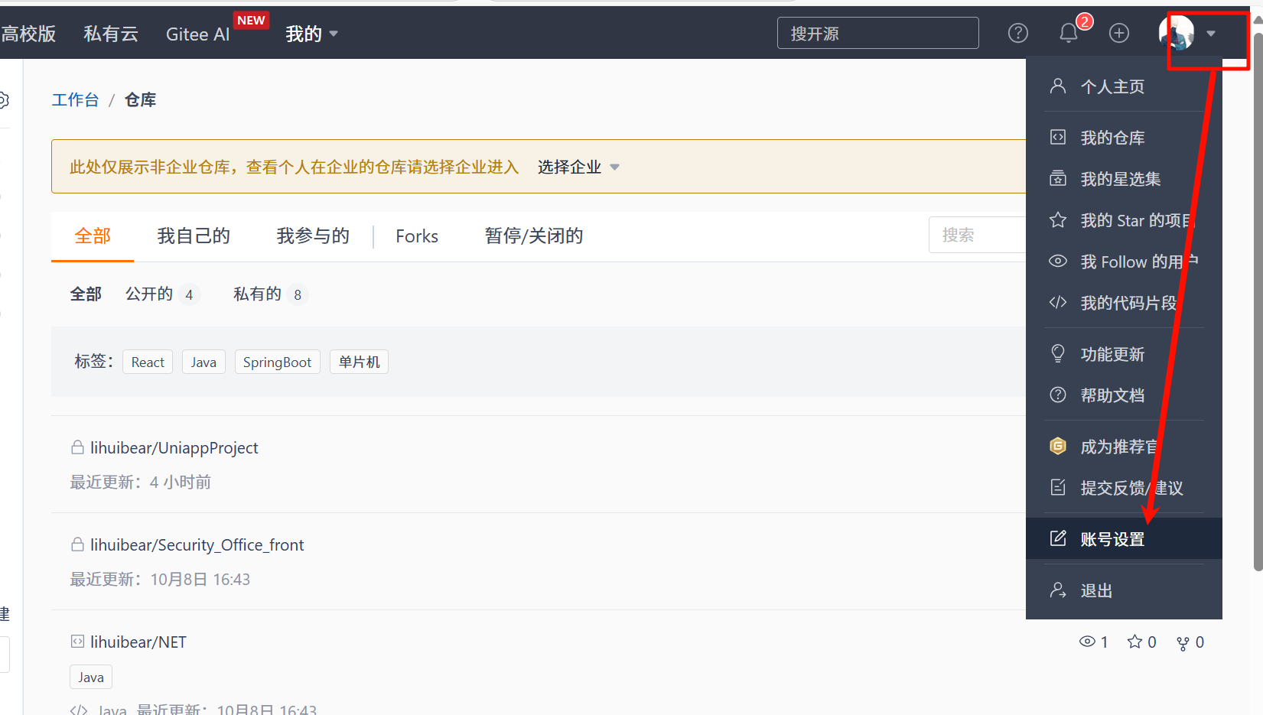

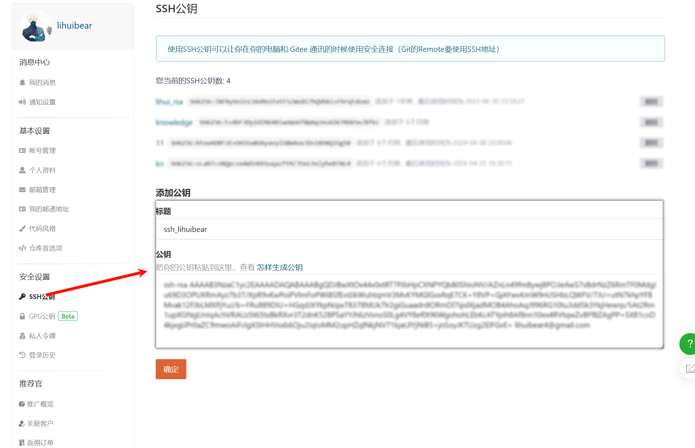

在对应位置输入复制的公钥

## 创建远程仓库

新建远程仓库后填入对应信息

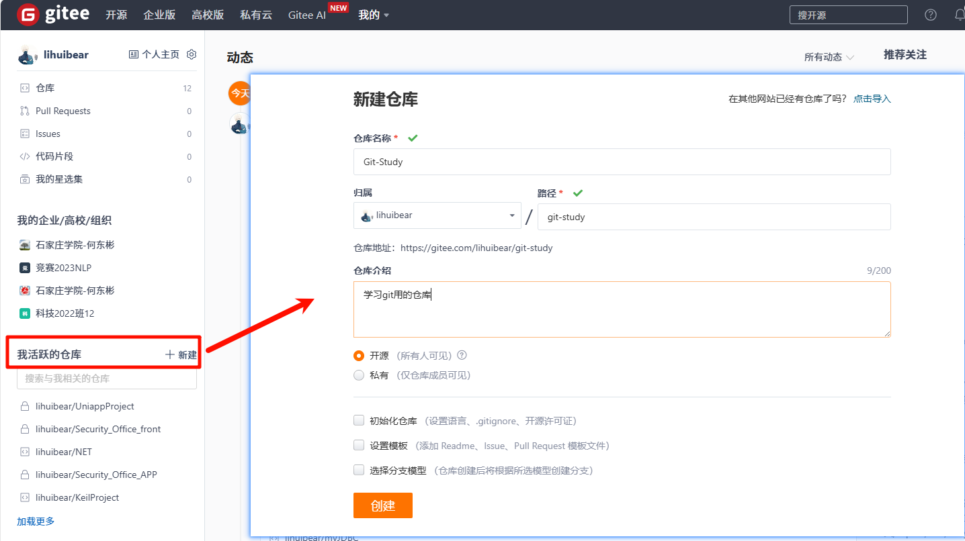

# Git仓库初始化

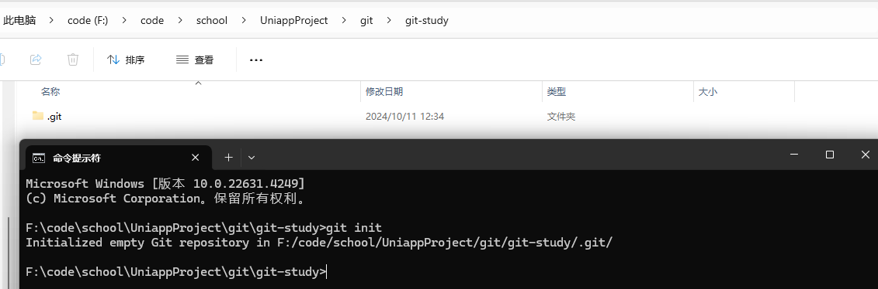

## 本地初始化（先本地初始化方式推送法）

git init

编写文档 添加team.md

git . 提交本目录下所有更新过的文件

git commit -m "add：team.md" 设置提交信息 便于标识记忆

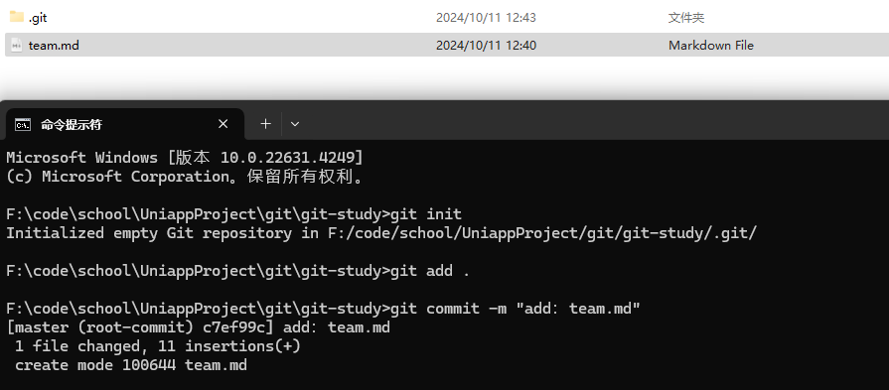

## 推送到远端仓库

设置远程仓库

git remote add origin [git@gitee.com:lihuibear/git-study.git](mailto:git@gitee.com:lihuibear/git-study.git)

推送到master分支

git push -u origin "master"

检查发现 已经推送到远端

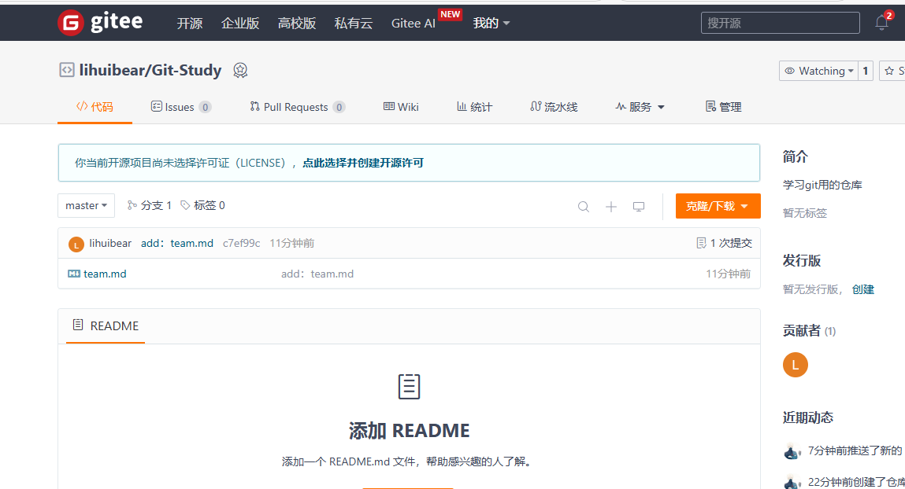

## 克隆法推送（创建远程仓库后 直接克隆仓库后进行推送）

省去本地初始化和设置远程仓库步骤，即 进行

1. 克隆远程仓库
2. 编写文档 添加team.md
3. git . 提交本目录下所有更新过的文件
4. git commit -m "add：team.md" 设置提交信息 便于标识记忆
5. git push -u origin "master"